PHÒNG GD&ĐT THÀNH PHỐ HÒA BÌNH
TRƯỜNG MẦM NON HỌA MI

THÔNG BÁO
(V/v Nghỉ lễ 30/4 và 1/5 năm 2025)
Kính gửi: Quý Phụ huynh học sinh
Nhân dịp kỷ niệm 50 năm ngày Giải phóng miền Nam, thống nhất đất nước (30/4/1975 – 30/4/2025) và ngày Quốc tế Lao động 1/5, Trường Mầm non Họa Mi trân trọng thông báo lịch nghỉ lễ như sau:
1. Thời gian nghỉ: từ thứ Tư, ngày 30/4/2025 đến hết Chủ Nhật, ngày 04/5/2025.
2. Thời gian đi học trở lại: Thứ Hai, ngày 05/5/2025.
Nhà trường kính mong Quý Phụ huynh sắp xếp thời gian, phối hợp chăm sóc và đảm bảo an toàn cho các bé trong thời gian nghỉ lễ.
Chúc các bé và Quý Phụ huynh có kỳ nghỉ lễ vui vẻ, mạnh khỏe và ý nghĩa!
Trân trọng!
HIỆU TRƯỞNG
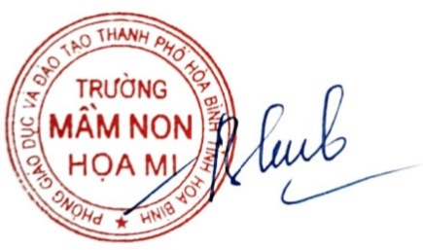
Đinh Thị Hường

